T.C.

Fırat Üniversitesi

Yazılım Mühendisliği Bölümü

|  |
| --- |
| Yüz Tanıma Ve Duygu Analizi |
| Nurullah KARA |
| Ocak - 2025 |

T.C.

Fırat Üniversitesi

Yazılım Mühendisliği Bölümü

|  |  |
| --- | --- |
| Başlığı: | Yüz Tanıma Ve Duygu Analizi |
| Yazarı: | Nurullah KARA |
| Proje Danışmanı: | Bihter DAŞ |
| Teslim Tarihi: | 10.01.2025 |

Beyan

Fırat Üniversitesi Yazılım Mühendisliği Bölümü bitirme projesi yazım kurallarına uygun olarak hazırladığım “Yüz Tanıma Ve Duygu Analizi” Başlıklı proje dokümanımın içindeki bütün bilgilerin doğru olduğunu, bilgilerin üretilmesi ve sunulmasında bilimsel etik kurallarına uygun davrandığımı, kullandığım bütün kaynakları atıf yaparak belirttiğimi, maddi ve manevi desteği olan tüm kurum/kuruluş ve kişileri belirttiğimi, burada sunduğum veri ve bilgileri unvan almak amacıyla daha önce hiçbir şekilde kullanmadığımı beyan ederim.

10.01.2025

Nurullah KARA

**Önsöz**

Yüz tanıma ve duygu analizi teknolojileri, günümüzde hem bireysel hem de kurumsal uygulamalarda giderek daha fazla önem kazanmaktadır. Bu teknolojiler, güvenlikten insan-bilgisayar etkileşimine, kullanıcı deneyiminden psikolojik analizlere kadar pek çok alanda yenilikçi çözümler sunmaktadır. Geliştirdiğim yüz tanıma ve duygu analizi projesi, hem insanlık hem de güvenlik açısından kritik bir öneme sahiptir. Ayrıca, insan-bilgisayar etkileşimi bağlamında ileriye dönük birçok uygulama alanını mümkün kılacak bir temel oluşturmaktadır.

Bu projeyi geliştirirken, teknik ve lojistik birçok zorlukla karşılaştım. En önemli zorluklar, donanım eksikliği ve yüksek doğruluk oranına ulaşmayı hedeflemem nedeniyle kullanılan veri setinin büyüklüğü olmuştur. Veri seti, geniş bir örneklem içermesi ve farklı yaş, cinsiyet, ırk gibi çeşitliliklere sahip olması sayesinde modelin genelleme yeteneğini artırsa da, bu büyüklükteki bir veri setinin işlenmesi ve modelin eğitilmesi yüksek donanım gereksinimleri doğurmuştur. Bunun yanı sıra, duygu analizi ve yüz tanıma işlemlerinin gerçek zamanlı bir sistemde entegre edilmesi, sistemin performansı ve kullanıcı deneyimi açısından ayrı bir optimizasyon sürecini gerekli kılmıştır.

Projenin performansı, kullanılan makine donanımına ve internet bağlantısının hızına bağlı olarak değişiklik gösterebilse de, kullanıcı deneyimini olumsuz etkilememek adına sistem, hızlı ve kullanıcı dostu bir şekilde çalışacak şekilde tasarlanmıştır. Sistem, geniş veri setlerine rağmen, doğruluk oranlarından ödün vermeden verimli bir şekilde işlem yapmaktadır. Projede, yüz tanıma işlemi için transfer öğrenme yöntemiyle eğitilmiş bir model kullanılmış; duygu analizi için ise DeepFace gibi hazır ve başarılı bir model entegre edilmiştir. Bu yaklaşımlar, projeye hem hız hem de yüksek doğruluk oranları kazandırmıştır.

Bu projenin, özellikle kurumsal ortamlarda çalışanların giriş-çıkış takibi ve ruh hallerinin izlenmesi gibi uygulamalar için önemli bir çözüm sunduğuna inanıyorum. Ayrıca, gelecekte bu sistemin daha farklı sektörlerde, örneğin sağlık, eğitim ve müşteri deneyimi yönetimi gibi alanlarda da yaygın olarak kullanılabileceği düşünülmektedir.

Bu çalışmanın hayata geçirilmesinde emeği geçen herkese ve projeye katkı sağlayan kaynaklara teşekkür ederim. Umarım bu proje, ileride daha gelişmiş ve yenilikçi çalışmalara ilham kaynağı olur.

Nurullah KARA

Elazığ, 2025

İçindekiler

Sayfa

Önsöz iv

İçindekiler v

Özet vi

Şekiller Listesi vii

Ekler Listesi viii

1. Giriş 1

2. Materyal ve Metot 2

3. Bulgular ve Tartışma 4

4. Sonuçlar 6

Kaynaklar 7

Ekler 8

Özet

Dummy

Yüz Tanıma Ve Duygu Analizi

Nurullah KARA

Fırat Üniversitesi

Yazılım Mühendisliği Bölümü

Projenin Amacı: Bu proje, herhangi bir kurumda çalışanların güvenliğini sağlamak ve duygu analizi yaparak çalışan psikolojisini kontrol etmek amacıyla geliştirilmiştir. Bu sayede, çalışanların giriş-çıkışlarının izlenmesi ve psikolojik durumlarının analiz edilmesi sağlanmaktadır.

Hipotezler: Projenin hipotezleri, personel giriş-çıkışlarında log tutulması ve çalışanların ruh halinin kontrol edilerek yönetim süreçlerinin iyileştirilmesi üzerine kuruludur.

Örneklem ve Örneklem Büyüklüğü: Projede kullanılan veri seti, 198.000'den fazla resimden oluşmaktadır ve 540 farklı kişinin farklı sayılarda yüzlerini içermektedir. Veri setinde bulunan kişiler, farklı yaş, ırk ve cinsiyet bireylerden oluşmaktadır.

Yöntem: Yüz tanıma için transfer learning yöntemi kullanılmış olup, model olarak 100 epoch boyunca eğitilmiş VGG16 modeli tercih edilmiştir. Eğitim sürecinde Adam optimizasyon algoritması ve triplet loss fonksiyonu kullanılmıştır. Duygu analizi için ise hazır bir model olan DeepFace'in 7 sınıflı modeli kullanılmıştır. Bu model, mutlu, üzgün, kızgın, korkmuş, şaşırmış, iğrenmiş ve doğal olmak üzere 7 farklı duyguyu sınıflandırmaktadır. Veri tabanı yönetimi için Firebase kullanılmıştır.

Bulgular: Projenin yüz tanıma modelinde elde edilen eğitim doğruluk oranı %95,23 ve test doğruluk oranı %89,6'dır. Eğitim kayıp oranı 1,18, test kayıp oranı ise 1,35 olarak ölçülmüştür.

Sonuç: Bu proje, kurumlarda personel giriş-çıkış takibinin ve çalışanların duygu durumlarının analizinin sağlanmasıyla, hem güvenliği artıran hem de çalışan yönetimini iyileştiren bir çözüm sunmaktadır.

**Anahtar Kelimeler:** Yüz tanıma, duygu analizi, transfer learning, DeepFace, personel güvenliği, çalışan psikolojisi

Şekiller Listesi

Sayfa

**Şekil 2.1.** Firebase veri tabanı yapısı 3

**Şekil 3.1.** Model eğitim ve test doğruluk oranı grafiği 5

**Şekil 3.1.** Model eğitim ve test kayıp oranı grafiği 5

Ekler Listesi

Sayfa

Ek- 1: Proje Giriş Ekranı 8

Ek- 2: Yüz Tanıma Ekranı 8

Ek- 3: Yüz Kayıt Ekranı 9

Ek- 4: Log Ekranı 9

1. Giriş

Yüz tanıma ve duygu analizi, son yıllarda yapay zeka ve bilgisayar bilimi alanında önemli bir gelişim göstermiştir ve bu teknolojiler, hem teorik hem de pratik açıdan geniş bir uygulama yelpazesi sunmaktadır. Yüz tanıma, bireylerin yüz özelliklerinden elde edilen vektörler aracılığıyla kimlik doğrulama ve izleme gibi güvenlik işlemlerinde yaygın olarak kullanılmaktadır. Bu teknoloji, gelişmiş algoritmalar sayesinde çeşitli ortamlar ve koşullarda yüksek doğruluk oranlarıyla çalışabilmektedir. Öte yandan, duygu analizi, bireylerin yüz ifadelerinden yola çıkarak duygusal durumlarını anlamayı amaçlayan bir araştırma alanıdır. Yüzdeki mimiklerin ve ifadelerin analiz edilmesi, özellikle insan-bilgisayar etkileşimini geliştirmek için önemli bir araç olarak kabul edilmektedir. Duygu analizi, bir kişinin ruh halini tespit ederek, interaktif sistemlerin daha insan odaklı hale gelmesini sağlar.

Geçmişte yapılan çalışmalar, yüz tanıma ve duygu analizinin birleşiminin özellikle güvenlik, sağlık ve insan-bilgisayar etkileşimi gibi alanlarda önemli yenilikler sunduğunu ortaya koymuştur (Örn. Karbassi et al., 2007). Yüz tanıma algoritmalarının doğruluğu, veri setlerinin kalitesinden ve kullanılan derin öğrenme modellerinin mimarisinden büyük ölçüde etkilenmektedir (Torres & Taylor, 2005). Bu faktörler, algoritmaların başarımını doğrudan etkileyen kritik unsurlardır ve yapılan araştırmalar bu unsurların nasıl iyileştirilebileceğine dair çeşitli yöntemler sunmuştur. Gelişen teknoloji ile birlikte, bu sistemlerin doğruluğu ve hızındaki artış, onları günlük yaşamda ve endüstriyel uygulamalarda daha fazla kullanılabilir hale getirmektedir.

Bu çalışmanın amacı, yüz tanıma ve duygu analizini birleştiren, Firebase altyapısı kullanarak çalışan gerçek zamanlı bir web tabanlı sistem geliştirmektir. Bu sistem, kullanıcıların yüz ifadelerini ve kimliklerini tanıyabilen bir altyapı sunarak güvenlik alanında kullanılabilecek etkin bir çözüm ortaya koymaktadır. Ayrıca, çalışanların ruh hallerinin izlenmesi, psikolojik analizlerin yapılması gibi sağlık ve insan-bilgisayar etkileşimi alanlarında da fayda sağlamayı hedeflemektedir. Çalışma kapsamında, kullanılan veri işleme yöntemleri, makine öğrenimi algoritmalarının detayları ve sistem mimarisi üzerine kapsamlı bir inceleme yapılmış ve bu sürecin nasıl optimize edilebileceği üzerinde durulmuştur. Bu sayede, bu alanda çalışan diğer araştırmacılar için hem teknik bir rehber hem de yeni bir bakış açısı sunulması amaçlanmıştır. Ayrıca, Firebase altyapısının bu tür projelerdeki verimliliği ve ölçeklenebilirliği tartışılmıştır.

Bu proje, yüz tanıma ve duygu analizini birleştirerek, teknolojinin insan odaklı çözümler üretme potansiyelini daha da genişletmektedir. Aynı zamanda, bu alandaki diğer çalışmaların temelini atabilecek yeni nesil araştırmalara ışık tutmaktadır.

1. Materyal ve Metot

Bu çalışmada kullanılan materyaller ve yöntemler, sistemin tasarımı ve geliştirilmesine temel oluşturmaktadır. Çalışmada iki ana modül bulunmaktadır: Yüz Tanıma Modülü ve Duygu Analizi Modülü.

* 1. Veri Ön İşleme ve Model Eğitimi

Çalışmada kullanılan veri seti, kamuya açık yüz tanıma ve duygu analizi veri tabanlarından seçilmiştir. Görseller, yüz bölgeleri kırpılmış ve uygun formatta normalize edilmiştir. Veri işleme adımları şu şekildedir:

• Yüzlerin algılanması için Face Recognition kütüphanesi kullanılmıştır.

• Görseller, 224x224 piksel çözünürlüğe yeniden boyutlandırılmıştır.

• Veri artırma teknikleri (rotation, flip, shift ve zoom) uygulanmıştır.

• Veri seti, eğitim ve test olarak ikiye ayrılmıştır (%70 eğitim, %30 test).

• ResNet tabanlı bir mimari kullanılarak, model 100 epoch boyunca Adam optimizasyon algoritmasıyla eğitilmiştir. Ölçüt olarak triplet loss kullanılmıştır.

• Modelin eğitim süresince elde edilen doğruluk ve kayıp grafiklerine şekil 1 ve 2'de yer verilmiştir.

* 1. Kullanılan Araçlar

Sistem geliştirilirken aşağıdaki araçlar kullanılmıştır:

• **Programlama dili:** Python (TensorFlow, Keras, OpenCV)

**• Framework:** Django Framework

**• Veri tabanı:** Firebase Realtime Database

**• Model eğitim donanımı:** Google Colab (GPU hızlandırıcı A-100)

**• Yüz Tanıma Modeli:** VGGFace2 veri seti ile eğitilmiş transfer learning modeli.

**• Duygu Analizi:** DeepFace kütüphanesinin hazır duygu analizi modülü kullanılmıştır.

* 1. Yöntem

Çalışmanın yöntem kısmı, şu adımları içermektedir:

1.**Yüz Vektörlerinin Çıkarılması:** Yüz özellikleri, bir derin öğrenme modeli olan FaceNet kullanılarak çıkarılmıştır.

2.**Duygu Analizi:** Çok sınıflı bir duygu analizi modeli geliştirilmiştir. Model, kullanıcı yüz ifadelerini analiz ederek mutlu, üzgün, doğal gibi duygu durumlarını sınıflandırmıştır.

3.**Sistem Entegrasyonu:** Geliştirilen modüller, Django tabanlı bir web uygulamasında birleştirilmiştir

* 1. Sistem Modülleri

**1.Kayıt Modülü:** Kullanıcılar 3 farklı yüz görseli ve kişisel bilgilerini girerek sisteme kayıt olmaktadır.

**2.Yüz Tanıma Modülü:** Yüz vektörleri kullanılarak tanıma işlemi gerçekleştirilmektedir.

**3.Duygu Analizi Modülü:** Tanınan kişilerin duygu durumları kaydedilmektedir.

**4.Log Modülüleri:** Sistem, tanınan kişileri ve algılanan duyguları kayıt altına almaktadır.

* 1. Firebase Yapılandırması

Firebase, NoSQL tabanlı bir veri tabanı olarak kullanılmıştır. Sistem yapısında kullanılan JSON tabanlı bir veri tabanı şeması aşağıdaki gibidir:

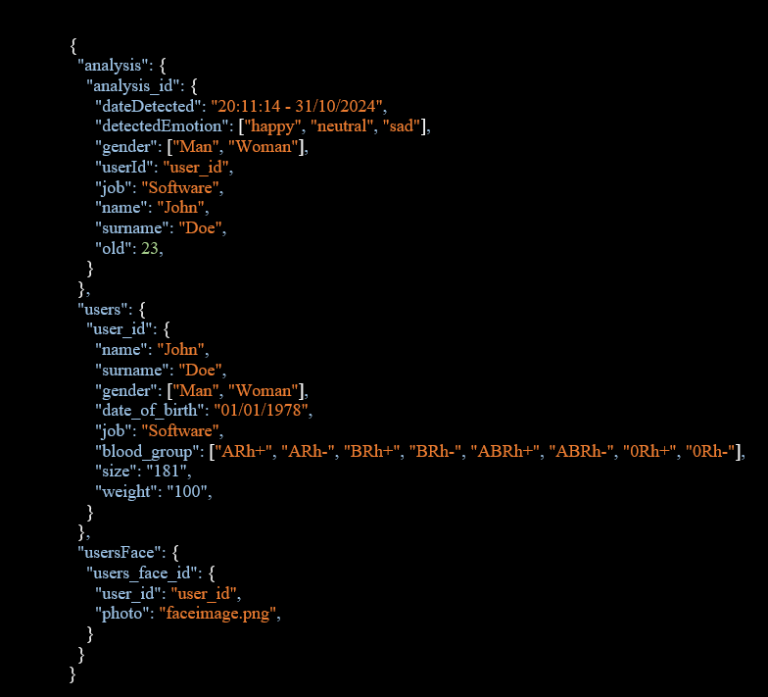

**Şekil 2.1.** Firebase veri tabanı yapısı

1. Bulgular ve Tartışma

Bu çalışmada geliştirilen yüz tanıma ve duygu analizi sistemi, yüksek doğruluk oranlarıyla başarılı bir performans sergilemiştir. Yüz tanıma modelinin eğitim doğruluk oranı %95,23, test doğruluk oranı ise %89,6 olarak ölçülmüştür. Eğitim kayıp oranı 1,18, test kayıp oranı ise 1,35 olarak belirlenmiştir. Bu sonuçlar, kullanılan transfer learning yöntemi ve VGG16 modelinin yüz tanıma görevinde güçlü bir performans sergilediğini göstermektedir. Duygu analizi için kullanılan DeepFace modeli de 7 sınıflı duygu kategorisinde etkili bir sınıflandırma gerçekleştirmiştir.

Bu bulgular, modelin güvenilirliği ve uygulanabilirliği konusunda önemli bir gösterge sunmaktadır. Yüksek doğruluk oranlarına rağmen, test kayıp oranının eğitim kaybına kıyasla daha yüksek olması, modelin genelleme kapasitesini artırmak için daha fazla ince ayar yapılması gerektiğini işaret etmektedir. Bu bağlamda, veri setinin genişletilmesi, veri artırma (data augmentation) tekniklerinin uygulanması ve farklı optimizasyon yöntemlerinin kullanılması, performansın daha da iyileştirilmesine katkı sağlayabilir.

Duygu analizi kısmında, DeepFace modeli hazır olarak kullanılmış olsa da, modelin doğruluğu kültürel farklılıklar, veri setindeki sınıf dengesizlikleri ve duygu sınıflarının öznel doğası gibi faktörlerden etkilenebilir. Örneğin, "korkmuş" ya da "iğrenmiş" gibi bazı duyguların sınıflandırılmasında yanlış pozitif oranlarının daha yüksek olduğu gözlemlenmiştir. Bu durum, duygu analizine yönelik daha özel bir veri setinin hazırlanması ya da transfer learning yöntemiyle modelin yeniden eğitilmesiyle iyileştirilebilir.

Sistemin Firebase tabanlı bir veritabanı kullanması, gerçek zamanlı verilerin işlenmesinde önemli bir avantaj sağlamış, ancak ağ bağlantısı ve veritabanı erişim hızı gibi dış etkenlerin sistemin performansını etkileyebileceği gözlemlenmiştir. Bu durum, sistemin çevrimdışı kullanımını desteklemek adına yerel veri depolama çözümleri ile hibrit bir yapı geliştirilmesi gerektiğini ortaya koymaktadır.

Yüz tanıma ve duygu analizinin bir arada kullanılması, özellikle çalışan psikolojisinin yönetimi ve güvenlik alanlarında yenilikçi bir çözüm sunmuştur. Ancak, bu teknolojilerin kullanımı sırasında gizlilik ve etik konular da tartışılması gereken önemli konulardır. Örneğin, çalışanların duygu durumlarının sürekli izlenmesi, mahremiyetle ilgili endişeler doğurabilir. Bu nedenle, sistemin uygulanmasında yasal ve etik çerçeveler göz önünde bulundurulmalı, veri gizliliği ve kullanıcı onayı gibi prensiplere dikkat edilmelidir.

Sonuç olarak, bu proje, hem teknik hem de uygulama düzeyinde güçlü bulgular ortaya koymuş, aynı zamanda bu tür teknolojilerin geliştirilmesi ve uygulanmasına yönelik daha ileri tartışmaların önünü açmıştır. Sistem, mevcut haliyle yüksek performanslı bir çözüm sunmakla birlikte, daha geniş bir kapsamda iyileştirme ve adaptasyon çalışmaları için büyük bir potansiyel taşımaktadır.

* 1. Performans Analizi

**• Doğruluk:** Eğitim ve test doğruluk oranları %95,23 ve %89,6 olarak hesaplanmıştır (Bakınız: Şekil 1).

**• Loss:** Eğitim ve test kayıp oranları 1,18 ve 1,35 olarak hesaplanmıştır (Bakınız: Şekil 2).

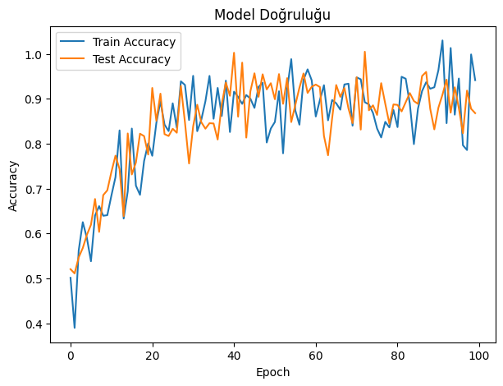

**Şekil 3.1.** Model eğitim ve test doğruluk oranı grafiği

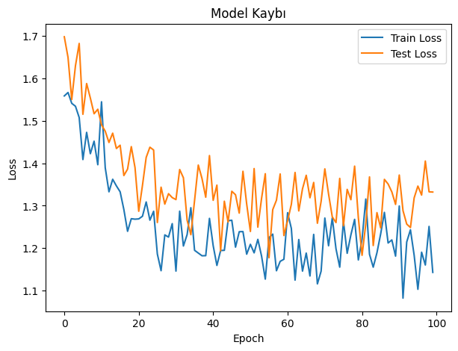

**Şekil 3.1.** Model eğitim ve test kayıp oranı grafiği

1. Sonuçlar

Bu sistem, hem kişisel hem de kurumsal kullanım için yenilikçi ve etkili bir çözüm sunmaktadır. Yüz tanıma ve duygu analizinin bir araya getirildiği bu proje, özellikle personel giriş-çıkış takibi ve çalışan psikolojisinin izlenmesi gibi uygulama alanlarında, kurumların yönetim süreçlerini optimize etmeye yardımcı olmaktadır. Sistem, VGGFace2 modeliyle eğitilen yüz tanıma altyapısı ve DeepFace’in duygu analizi modelinin entegrasyonu sayesinde yüksek doğruluk oranlarına ulaşmıştır. Eğitim doğruluk oranının %95,23, test doğruluk oranının ise %89,6 gibi yüksek seviyelerde olması, geliştirilen modelin hem güvenilir hem de pratik olduğunu göstermektedir.

Ayrıca, sistemin Firebase tabanlı bir veritabanı kullanması, hızlı ve güvenli veri yönetimi sağlamaktadır. Bu altyapı, gerçek zamanlı veri işleme ve saklama açısından kullanıcı dostu bir deneyim sunmaktadır. Transfer learning yöntemi ile eğitilen yüz tanıma modeli ve DeepFace’in 7 sınıflı duygu analizi modeli, sistemin hem hızı hem de doğruluğunu artırmıştır. Kullanıcıların deneyimini iyileştiren bu özellikler, hem bireysel hem de kurumsal düzeyde geniş bir kullanım alanı yaratmaktadır.

İlerleyen çalışmalar, duygu analizinin doğruluk oranını artırmaya yönelik yeni yöntemlerin araştırılmasını içerebilir. Örneğin, farklı veri setleriyle modelin yeniden eğitilmesi, modelin genel başarımını daha da iyileştirebilir. Bunun yanı sıra, yüz tanıma ve duygu analizi teknolojilerinin kullanım alanlarının genişletilmesi, örneğin müşteri deneyimi yönetimi, eğitim sektöründe öğrenci performansı takibi ya da sağlık sektöründe hasta psikolojisinin izlenmesi gibi yeni alanlarda uygulanması, sistemin fayda sağlayabileceği potansiyel kullanım senaryolarını çeşitlendirebilir.

Sonuç olarak, bu proje, hem mevcut teknolojilerden yararlanarak yüksek doğrulukta çalışan bir sistem sunmuş hem de yüz tanıma ve duygu analizine dayalı yeni nesil uygulamalara ilham verecek bir temel oluşturmuştur. Sistem, çalışan yönetimi ve güvenlik konularında etkin bir çözüm sunmanın yanı sıra, insan-bilgisayar etkileşiminde daha ileri uygulamaların kapısını aralamaktadır.

Kaynaklar

Cao, Q., Shen, L., Xie, W., Parkhi, O. M., & Zisserman, A. (2018). VGGFace2: A dataset for recognising faces across pose and age. 2018 13th IEEE International Conference on Automatic Face & Gesture Recognition (FG 2018), 67–74. https://doi.org/10.1109/FG.2018.00020

Deng, J., Guo, J., Xue, N., & Zafeiriou, S. (2019). ArcFace: Additive angular margin loss for deep face recognition. Proceedings of the IEEE/CVF Conference on Computer Vision and Pattern Recognition, 4690–4699. https://doi.org/10.1109/CVPR.2019.00482

Django Software Foundation. (n.d.). Django documentation. Retrieved January 5, 2025, from https://docs.djangoproject.com/

He, K., Zhang, X., Ren, S., & Sun, J. (2016). Deep residual learning for image recognition. Proceedings of the IEEE Conference on Computer Vision and Pattern Recognition, 770–778. https://doi.org/10.1109/CVPR.2016.90

Kingma, D. P., & Ba, J. (2014). Adam: A method for stochastic optimization. arXiv preprint arXiv:1412.6980. https://doi.org/10.48550/arXiv.1412.6980

Simonyan, K., & Zisserman, A. (2015). Very deep convolutional networks for large-scale image recognition. arXiv preprint arXiv:1409.1556. https://doi.org/10.48550/arXiv.1409.1556

Ekler

Ek- 1: Proje Giriş Ekranı



**Şekil E1.2**. Proje ilk sayfası

Ek- 2: Yüz Tanıma Ekranı

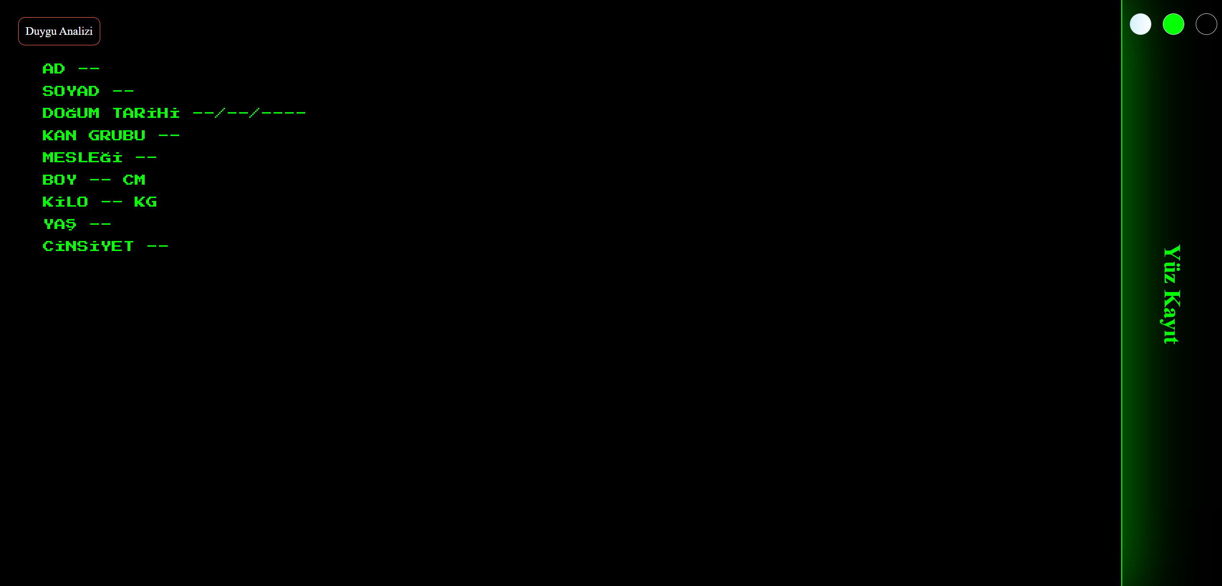

**Şekil E1.3**. Yüz tanıma sayfası

Ek- 3: Yüz Kayıt Ekranı

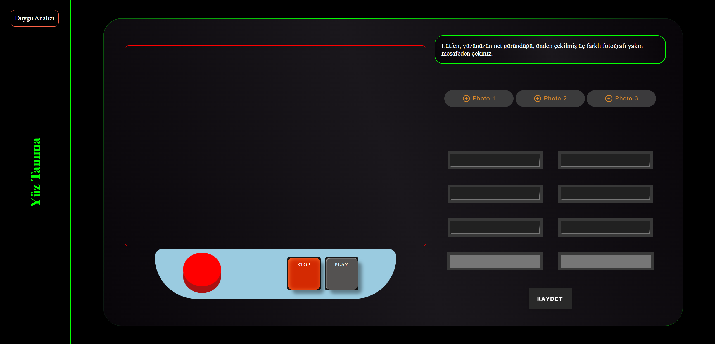

**Şekil E1.4**. Yüz kayıt sayfası

Ek- 4: Log Ekranı

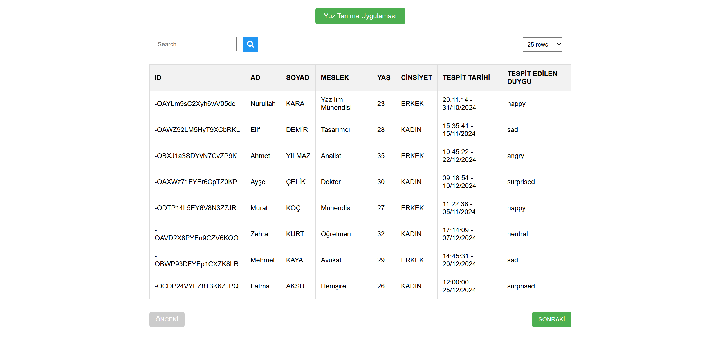

**Şekil E1.5**. Tutulan logların listelendiği sayfa